**ZAKAJ KAMELEONI SPREMINJAJO BARVO**

**KOŽE**

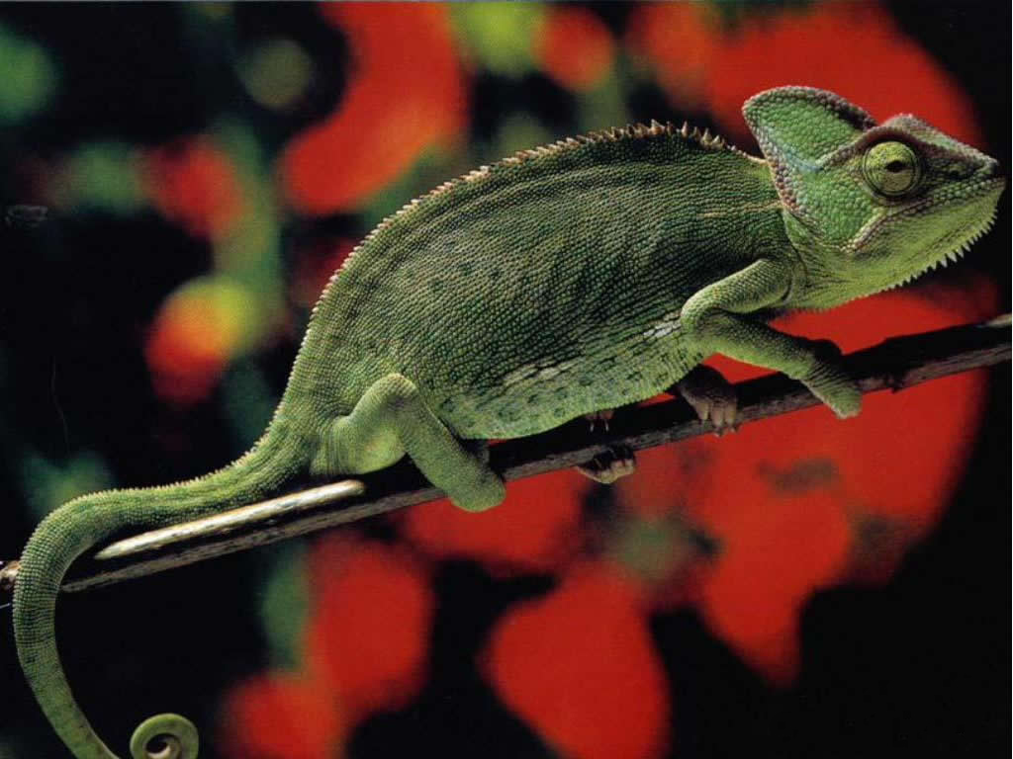

1. ZASTAVITEV PROBLEMA

KAMELEON – Zakaj kameleon spreminja barvo?

1. ZBIRANJE PODATKOV

Podatke za svojo raziskovalno nalogo sem zbral v različnih knjigah o živalih in plazilcih ter na spletnih straneh interneta.

1. POSTAVITEV DOMENE (hipoteze)

|  |  |
| --- | --- |
| Kameleon je kot otrok sonca saj skoraj ves dan in vso noč prebije na istem drevesu, na njem se prehranjuje in počiva.  Da se ubrani pred plenilci pa spreminja svojo barvo.  V notranjosti je koža obdana z majhnimi vrečkami, ki so napolnjene z raznobarvnimi pigmenti. Koža se ob raztezanju in krčenju obarva svetleje ali temneje. |  |

1. IZBIRA NAČINA (metode)

Svojo nalogo utemeljujem z enakimi razlagami, ki sem jih povzel iz različnih knjig, saj sem se odločil za žival, ki je ne morem opazovati, ker je nimam doma in tudi v bližnji okolici ne.

1. POJASNITEV PROBLEMA

Zakaj kameleon spreminja barvo?

Kameleon je kuščar, ki živi na drevesih. Ponavadi je zelen ali rjav, ker se premika počasi in na enem mestu preživi mnogo časa mora biti zakrinkan. S spreminjanjem barve se prilagaja svojemu okolju, da se ubrani oz. skrije pred plenilci.

|  |  |
| --- | --- |
| Spreminjanje barve povzročajo predvsem različni svetlobni, toplotni, barvni in vlažnostni držljaji. Ko kameleon spreminja barvo, se premikajo zelo gibljiva barvila - pigmentna zrnca - v kožnih celicah, ki se imenujejo barvnice. Če je sila, se v trenutku sproži barvna igra in telo se lahko okrasi z najrazličnejšimi vzorci, pegami ali črtami. |  |

|  |  |  |  |  |
| --- | --- | --- | --- | --- |
|  | Včasih tako ravnodušno binglja na svojem repu, da ga sploh ne prepoznaš na kakšnem drevesu, saj zgleda kot list. | | |  |
| K takem videzu pripomorejo še razni roglasti, zobčasti in čeladasti izrastki na nosu in čelu, barvaste ovratnice za vratom ter grebeni na hrbtu in repu. | |  | | |
|  | | | Kameleoni, ki pa nimajo ustreznih življenjskih pogojev so črne barve.  Črna barva pomeni podhranjenost, slabo počutje, strah ali jeza, saj kameleoni nikoli niso pripravljeni spremeniti svojo barvo v črno. | |

1. ZANIMIVOSTI

* Slepi kameleon ne more menjavati barve, to dokazuje, da imajo oči zelo pomembno funkcijo pri spreminjanju barve.
* Če kameleona damo na mrežo in ga postavimo na sonce se bo njegova koža obarvala temno in na njej se bodo videli kvadratki mreže.
* Pri lovu nepremično stoji na veji da ga nebi opazili, ko je že dovolj blizu plena ga zagrabi z jezikom, ki je lahko dolg tudi do 30 cm.

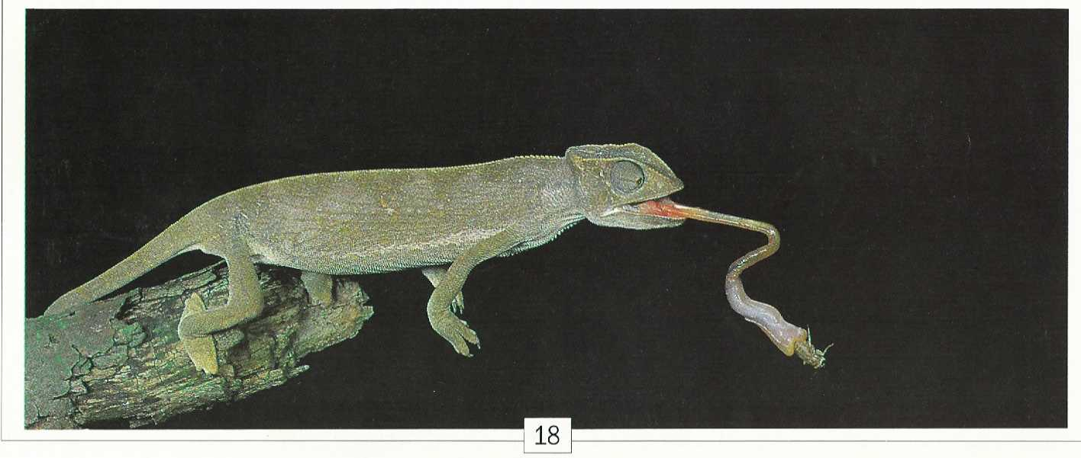

* Ko se kameleon skoti in odvije s kože takoj začne svojo pot saj se starši ne zanimajo več zanj, vendar niti mlademu kameleonu ni mar za starše.

LITERATURA

Prelep živalski svet

Dvoživke in plazilci

Družinska enciklopedija živali

Mala enciklopedija životinjskog carstva